День неизвестного солдата

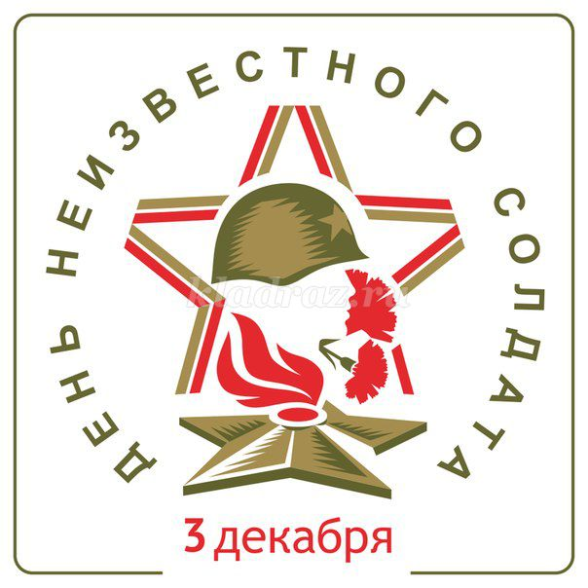

ПРОВЕЛА УЧИТЕЛЬ ИСТОРИИ ЗАГИРОВА Т,М,

Ведущий 1. Добрый день, дорогие друзья! В соответствии с Федеральным законом Российской Федерации о внесении изменений в статью 1.1. Федерального закона «О днях воинской славы и памятных датах России» от 13 марта 1995 года № 32-ФЗ установлена памятная дата – 3 декабря – День неизвестного солдата. В этот день люди отдают дань любви и уважения воинам-освободителям, помнят тех, кто погиб от рук фашистов. Им, защитникам Родины, воздвигнуты мемориалы Славы, обелиски. На братских могилах никогда не увядают цветы.

Ведущий 1
Война - это страшно, это кровь, муки, смерть. И через все это прошли наши прадеды, деды, прабабушки и бабушки. Каждый восьмой житель нашей страны погиб на войне. Миллионы людей расстреляны, задушены в газовых камерах фашистских концлагерей. Сотни тысяч семей не дождались отцов, сыновей, дочерей, братьев, сестер. Многие погибшие стали неизвестными солдатами. Они навечно остались лежать в Братских могилах.
Ведущий 2.
Братские могилы… Сколько их?
Много! Они в поле, в лесу, в маленьких хуторах и в больших населенных пунктах. В последствии на месте некоторых захоронений появились скромные обелиски.
Стих-е «На братских могилах не ставят крестов…»
На Братских могилах не ставят крестов,
И вдовы на них не рыдают,
К ним кто-то приносит букеты цветов,
И Вечный огонь зажигают.
Здесь раньше — вставала земля на дыбы,
А нынче — гранитные плиты.
Здесь нет ни одной персональной судьбы —
Все судьбы в единую слиты.
А в Вечном огне видишь вспыхнувший танк,
Горящие русские хаты,
Горящий Смоленск и горящий рейхстаг,
Горящее сердце солдата.
У Братских могил нет заплаканных вдов —
Сюда ходят люди покрепче,
На Братских могилах не ставят крестов...
Но разве от этого легче?!
Ведущий 2. Для нас Великая Отечественная война – это не только прошлое. Ее дыхание многие чувствуют и теперь. Ведь она круто повернула всю жизнь страны, вошла в каждый дом, в каждую семью. Она поглотила в своем пламени миллионы людей, принесла народу колоссальные разрушения, страдания и горечь, которые и поныне остро тревожат народную память.

Ведущий 1. Мы здесь не потому, что дата,
Как злой осколок, память жжет в груди.
К могиле Неизвестного солдата
Ты в праздники и будни приходи.
Он защитил тебя на поле боя,
Упал, ни шагу не ступив назад.
И имя есть у этого героя –
Великой Армии простой солдат.
М. Исаковский
Звучит песня «Журавли», муз. Я. Френкеля, слова Р. Гамзатова.
Ученик 1 (читает). Могила неизвестного солдата у стены Кремля, в Александровском саду. Это символично: он защищал северо-западные подступы к столице и словно остался ее бессменным дозорным, ее вечным стражем.
Кто он? Чей сын, брат, отец, муж? Мы не знаем его имени: он погиб на подступах к Москве в суровом 1941-м.
Ученик 2 (читает). Сюда идут матери и отцы, не дождавшиеся сыновей и дочерей, идут вдовы, идут внуки, знающие дедов только по фотографиям. И каждый думает, что, может быть, под этим красным камнем лежит его родной человек.
Неизвестный солдат шагнул в бессмертие.
Ученик 3.
Его зарыли в шар земной,
А был он лишь солдат,
Всего, друзья, солдат простой,
Без званий и наград.
Ему как мавзолей земля –
На миллион веков,
И Млечные Пути пылят
Вокруг него с боков.
На рыжих скатах тучи спят,
Метелицы метут,
Грома тяжелые гремят,
Ветра разбег берут.
Давным-давно окончен бой...
Руками всех друзей
Положен парень в шар земной,
Как будто в мавзолей.
Ученик 2.
Ярко звезды горят,
И в кремлевском саду
Неизвестный солдат
Спит у всех на виду.
Над гранитной плитой
Вечный свет негасим.
Вся страна сиротой
Наклонилась над ним.
Он не сдал автомат
И пилотку свою.
Неизвестный солдат
Пал в жестоком бою.
Неизвестный солдат –
Чей-то сын или брат,
Он с войны никогда
Не вернется назад.
Ярко звезды горят,
И в кремлевском саду
Неизвестный солдат
Спит у всех на виду.
Свет зажгли мы ему
Под стеною Кремля,
А могила ему –
Вся земля, вся земля.
(Ю. Коринец)

Ученик 1.
Их теперь не обнять,
Не пожать им ладонь.
Но восстал из земли
Негасимый огонь-
Скорбный огонь,
Гордый огонь,
Светлый огонь.
Это павших сердца
Отдают до конца
Своё яркое пламя живущим.

Ученик 3.
Пусть каждый из нас почувствует на себе строгие глаза павших, чистоту их сердец. Ощутит ответственность перед памятью этих людей. Мы обязаны помнить о прошлом, чтобы фашизм не повторился. Это наш долг перед тем, кто отдал свои жизни за Родину, за нас с вами.

Ведущий 1.
Давно окончилась война,
Фашистов логово разбито,
Но наш девиз звучит всегда:
«Никто не забыт, и ничто не забыто».

Ведущий 2.
Пусть не будет войны никогда!
Пусть спокойные спят города
Пусть сирены пронзительный вой
Не звучит над моей головой.
Ни один пусть не рвется снаряд,
Ни один не строчит автомат,
Оглушают пусть наши леса
Только птиц и детей голоса.
И пусть мирно проходят года.
Пусть не будет войны никогда!

